УВД по ЮЗАО информирует 30.06.2025
30.06.2025
Столичные полицейские задержали подозреваемых в пособничестве телефонным мошенникам
«Сотрудники Отдела уголовного розыска УВД по ЮЗАО ГУ МВД России по г. Москве задержали двоих жителей г. Санкт-Петербурга. Они подозреваются в пособничестве телефонным мошенникам.
Предварительно установлено, что с 2024 года злоумышленники звонили через мессенджеры на мобильные телефоны граждан и представлялись сотрудниками государственных организаций и правоохранительных органов. Они сообщали собеседникам, что из-за утечки персональных данных мошенники получили доступ к их банковским счетам и пытаются похитить сбережения. Затем аферисты убеждали перевести деньги на так называемый безопасный счет.
По указанным реквизитам введенные в заблуждение граждане переводили средства, которые впоследствии обналичивались.
От противоправной деятельности пострадали около 120 человек, а сумма причиненного ущерба составила более 150 млн рублей.
В результате оперативно-розыскных мероприятий полицейские установили и задержали подозреваемых в городе Санкт-Петербурге. Один из них оформлял на подставных лиц коммерческие организации и специализированные счета, через которые выводились похищенные деньги. Второй фигурант обналичивал эти средства и по указанию кураторов передавал другим участникам схемы. В ходе обысков по местам их жительства обнаружены и изъяты смартфоны, банковские карты и другие предметы, имеющие доказательственное значение.
Следователями территориальных подразделений полиции возбуждены уголовные дела по признакам преступления, предусмотренного статьей 159 УК РФ, которые соединены в одно производство. Фигурантам предъявлено обвинение и избрана мера пресечения в виде заключения под стражу.
В настоящее время продолжаются мероприятия, направленные на установление всех эпизодов противоправной деятельности и ее возможных соучастников», - сообщила официальный представитель МВД России Ирина Волк.
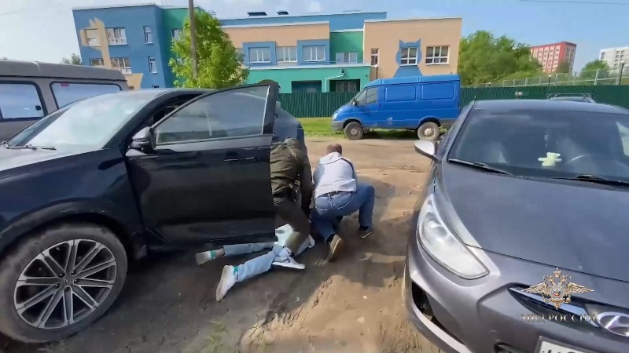
Оперативниками ОМВД России по району Северное Бутово задержаны подозреваемые в мошенничестве
Сотрудники Отдела уголовного розыска ОМВД России по району Северное Бутово задержали троих мужчин, подозреваемых в мошеннических действиях в отношении пенсионеров.
«Предварительно установлено, что 77-летней пенсионерке на мобильный телефон поступили звонки от неизвестных. Звонившие сообщили, что ее личные данные стали известны мошенникам, которые оформили доверенность на получение ее денежных средств, и, чтобы сохранить сбережения, необходимо поместить их на безопасный счет. Введенная в заблуждение пенсионерка обналичила со счетов накопления и в течение дня дважды у своего дома на Бульваре Дмитрия Донского передала их водителю такси в коробках из-под обуви. Общий материальный ущерб составил 2 миллиона 107 тысяч рублей.
В результате проведения комплекса оперативно-розыскных мероприятий полицейские по разным адресам задержали двоих подозреваемых – 27-летнего жителя Московской области и 20-летнего приезжего. Установлено, что один из злоумышленников забрал у ничего неподозревающего таксиста денежные средства и спрятал их в указанном куратором месте, а второй взял оттуда деньги и перевел соучастникам.
Кроме того, полицейскими установлен еще один эпизод противоправной деятельности 27-летнего задержанного. Действуя по той же схеме, он забрал у водителя такси более 700 тысяч рублей, принадлежащие 70-летней пенсионерке, и спрятал в тайник, а его напарник, 21-летний приезжий, перевел их соучастникам. В настоящее время все трое подозреваемых задержаны.
Следователем ОМВД России по району Северное Бутово возбуждено два уголовных дела по признакам преступления, предусмотренного частями 3 и 4 статьи 159 УК РФ «Мошенничество». Всем фигурантам избрана мера пресечения в виде заключения под стражу.
В настоящее время проводятся оперативно-следственные мероприятия, направленные на установление дополнительных эпизодов противоправной деятельности задержанных и их соучастников», – сообщил начальник УИиОС ГУ МВД России по г. Москве полковник внутренней службы Владимир Васенин.
Московская полиция напоминает: ни в коем случае не выполняйте указания незнакомых людей, тем более, если они касаются финансовых вопросов. Если вы стали жертвой мошенничества, незамедлительно обращайтесь в полицию по телефону 02 (с мобильных 102) или в ближайший территориальный отдел МВД России.
Пресс-служба УВД по ЮЗАО
(499) 129-75-56

Сотрудниками ОУР И ППСП ОМВД России по району Коньково задержан подозреваемый в убийстве
Полицейскими ОМВД России по району Коньково задержан 27-летний подозреваемый в убийстве.
Установлено, что в ходе совместного распития алкогольных напитков на Профсоюзной улице между двумя мужчинами возник конфликт. В результате чего, злоумышленник нанес несколько ударов ножом в область грудной клетки 60-летнему мужчине. От полученных травм он скончался на месте.
В результате проведенных оперативно-розыскных мероприятий полицейскими на улице Островитянова установлен и задержан подозреваемый, им оказался 27-летний приезжий мужчина.
В настоящее время следственными органами возбуждено уголовное дело по признакам преступления, предусмотренного частью 1 статьи 105 УК РФ. Фигурант и собранные материалы переданы в следственные органы для дальнейшего разбирательства.
Пресс-служба УВД по ЮЗАО
(499) 129-75-56

Отдельный батальон ДПС ГИБДД УВД по ЮЗАО столицы приглашает граждан на службу
Отдельный батальон ДПС ГИБДД Управления внутренних дел по Юго-Западному административному округу ГУ МВД России по г. Москве приглашает на службу в полицию граждан РФ в возрасте от 18 до 40 лет, имеющих образование не ниже среднего (полного), не привлекавшихся к уголовной ответственности, годных по состоянию здоровья, способных по своим личным, деловым качествам выполнять служебные обязанности сотрудника полиции.
Сотрудникам предоставляются следующие социальные льготы и гарантии:
- стабильная заработная плата в размере от 75000 до 120000 тысяч рублей, ежемесячная надбавка за особые условия службы, за выслугу лет в зависимости от занимаемой должности, специального звания и выслуги лет;
- материальная помощь один раз в год;
- предоставляется очередной ежегодный отпуск продолжительностью 40 календарных дней, дополнительный отпуск за стаж службы до 15 календарных дней, отпуск по личным обстоятельствам;
- возможность отдыха в санаториях системы МВД России;
- после 10 лет службы в органах внутренних дел предоставляется право на получение единой социальной выплаты для приобретения либо строительства жилого помещения;
- в обязательном порядке предоставляется государственное личное и дополнительное социальное страхование;
- бесплатное медицинское обслуживание (поликлиники, госпитали, санатории на территории РФ), как для сотрудников, так и для членов их семей;
- право на пенсию при наличии 20 лет выслуги (включая службу в Вооруженных Силах РФ), независимо от возраста;
- льготная выслуга;
- возможность получения бесплатного высшего образования (в том числе и второго) в учебных заведениях МВД России;
- оплачиваемый учебный отпуск.
По вопросу трудоустройства обращаться в ОБ ДПС ГИБДД УВД по ЮЗАО ГУ МВД России по г. Москве (м. «Калужская», г. Москва, ул. Обручева, д. 25). Телефоны: 8-495-333-51-38, 8-916-443-99-77, 8-903-975-71-40.
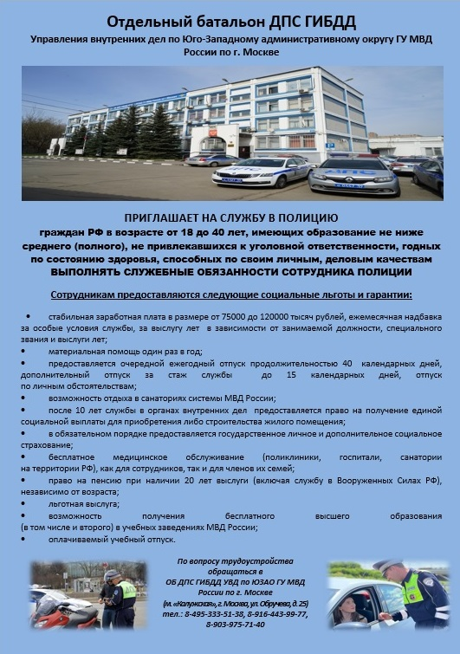

Сотрудниками полиции задержан участник конфликта со стрельбой на юго-западе Москвы
В ОМВД России по району Теплый Стан города Москвы поступило сообщение о стрельбе на Ленинском проспекте.
Предварительно установлено, что между двумя гражданами возник конфликт, в ходе которого мужчина произвел выстрел в оппонента из предмета, визуально схожего с пистолетом. Пострадавший госпитализирован.
Незамедлительно прибывшие на место сотрудники ОР ППСП ОМВД России по району Теплый Стан установили и задержали правонарушителя. Изъятый пистолет направлен на исследование.
Собранные сотрудниками полиции материалы направлены в следственные органы, которыми принято процессуальное решение.
Пресс-служба ГУ МВД России по г. Москве

НИКОГДА НЕ ПЕРЕВОДИТЕ свои деньги на другие счета по указанию звонящих вам лиц
Полиция юго-запада столицы напоминает о схеме мошенников:
- При покупке товаров на сайтах «Авито», «Юла» и т.д., НИКОГДА не совершайте никаких манипуляций со своими банковскими счетами и кредитными карточками по указанию лиц, звонящих Вам по телефону, или просящих через мессенджер пройти по ссылке для оплаты – ПОЛЬЗУЙТЕСЬ ТОЛЬКО СЕРВИСОМ ОПЛАТЫ ТОРГОВОЙ ПЛОЩАДКИ. Не поддавайтесь на уговоры продолжить общение в WhatsApp или Telegram, так обычно делают МОШЕННИКИ!
НЕОБХОДИМО прекратить с ними разговор и не выполнять никаких финансовых операций со своими счетами.
ВАЖНО ПОМНИТЬ! При покупке товаров через Интернет тщательно проверяйте адрес и название сайта магазина, на мошеннических сайтах название торговой марки, как правило, искажено и отличается на одну букву.
Не доверяйте позвонившим вам незнакомцам, не становитесь легкой жертвой аферистов!
Полицейские всегда готовы прийти на помощь пострадавшим от действий мошенников!
Телефоны Дежурной части УВД по ЮЗАО: 8 (499) 124-47-01, 8 (499) 124-47-02. БУДЬТЕ ВНИМАТЕЛЬНЫ И ОСТОРОЖНЫ!
Пресс-служба УВД по ЮЗАО
(499) 129-75-56

Сотрудниками Госавтоинспекции УВД по ЮЗАО задержан подозреваемый в использовании поддельного документа
Госавтоинспекторами юго-запада Москвы задержан подозреваемый в использовании поддельного документа.
Установлено, что автополицейскими во время несения службы на улице Миклухо-Маклая с целью проверки документов остановлен автомобиль марки «ДжиЭмСи», управлял которым 45-летний москвич. Мужчина предъявил полицейским служебное удостоверение, вызвавшее сомнение в своей подлинности.
В ходе проведения проверочных мероприятий документ был изъят и направлен на исследование, в результате которого признан поддельным.
По данному факту ОМВД России по району Коньково возбуждено уголовное дело по признакам преступления, предусмотренного частью 3 статьи 327 УК РФ «Подделка, изготовление или оборот поддельных документов, государственных наград, штампов, печатей или бланков». В отношении подозреваемого избрана мера пресечения в виде подписки о невыезде и надлежащем поведении.
Пресс-служба УВД по ЮЗАО
(499) 129-75-56

Адрес страницы: http://yasenevo.mos.ru/presscenter/news/detail/13074118.html
Управа района Ясенево города Москвы

